Analiza el codigo haremos algunas correciones

-primero editaremos el visual (rojo es eliminar)
-la seccion de notas y horario se pasara a un menu de hamburguesa que estara en donde esta el logo de nataly
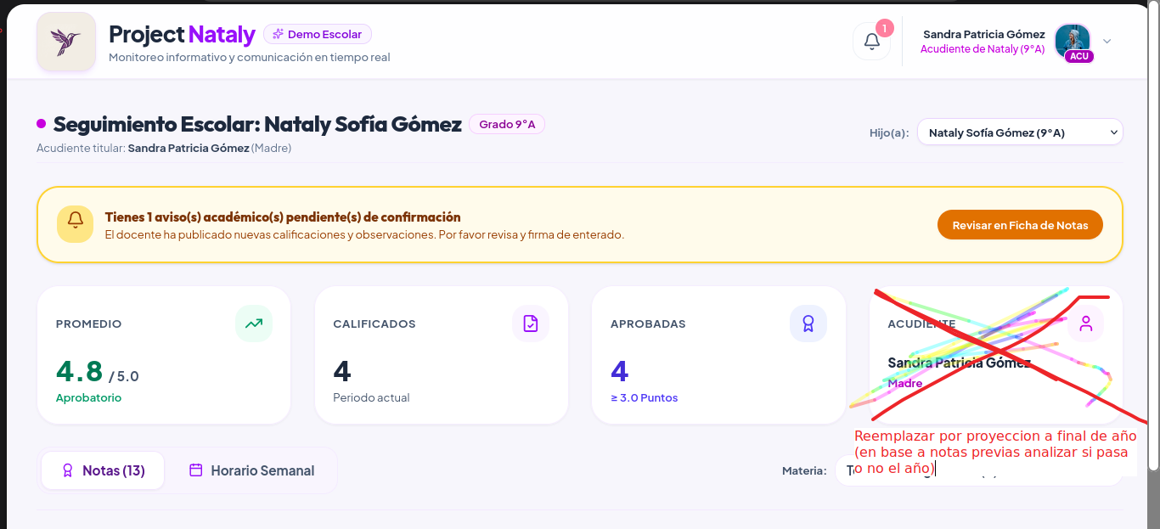
-la vista de actividades se quitara de la vista general y pasara a mostrarse al tocar el cuadro de aprobados (el cuadro de calificados pasara a llamarse reprobados y mostrara los reprobados al tocarlo)

